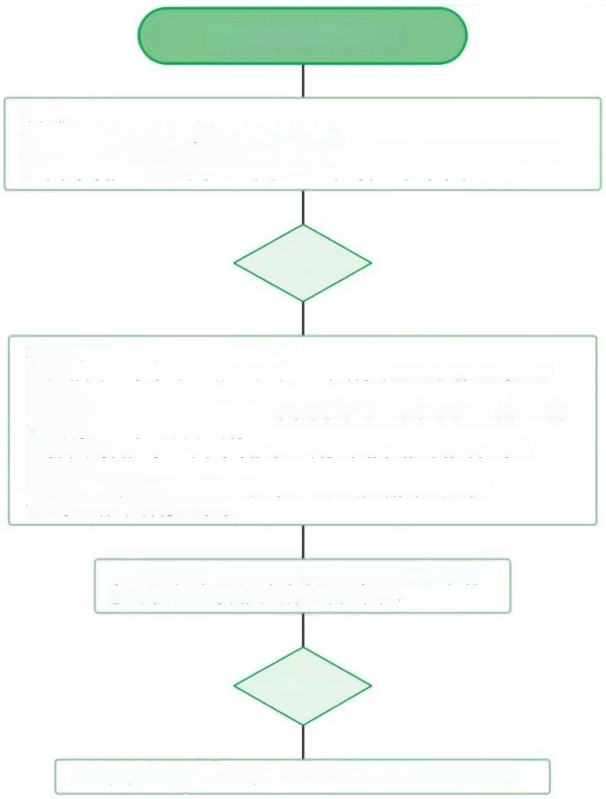

**社科类项目落款流程图**

**落账前提：**

1.该项目已在社科院项目科或平台科备案

2.项目负责人已开具发票(计财负责开具)或收据(社科院负责开具) 3.项目负责人通过《来款查询流程》查到经费已到辽大账户

**开始办理落款**

**项目负责人向社科院提供以下材料：**

1.根据项目性质填写《立项（到款）印鉴备案表》(社科院官网可下载 https://skc.lnu.edu.cn/xzzq/jfcl.htm)一式四份

2.合同/协议/证明一份(仅首次落款提供，后续落款则不需要)

3.发票或收据一份(项目负责人如不需要申请票据，则无需提供) 4. 《来款信息》查询截图一份（参见《来款查询流程》）

5.预算表一份(有预算需提供，无预算无需提供) 注：以上材料均需要纸质版。

以上材料由社科院落账负责人审核，盖社科院公章后，提交给计财办理落款手续。

财务处办理

**项目负责人登录财务系统，查到相关项目条目即可进行报销。**